Задания для работы первой группы.

1.Какие нарушения правил поведения на железной дороге изображены на картинке? В чем опасность этих нарушений?

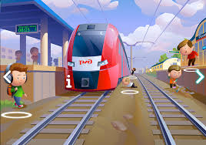

2.Придумайте подпись к данной фотографии, отражающую необходимость выполнения правил поведения на железной дороге.

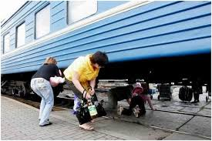

3. Что обозначает этот дорожный знак?

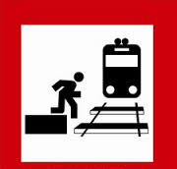

4. Объясните, почему железнодорожные пути являются зоной повышенной опасности?

Задания для работы второй группы.

1.Какие нарушения правил поведения на железной дороге изображены на картинке? В чем опасность этих нарушений?

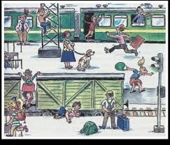

2.Придумайте подпись к данной фотографии, отражающую необходимость выполнения правил поведения на железной дороге.

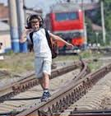

3. Что обозначает этот дорожный знак?

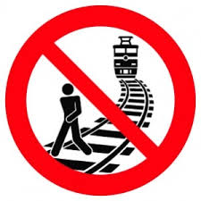

4.Объясните, почему вокзал является зоной повышенной опасности?

Задания для работы третьей группы.
1.Какие нарушения правил поведения на железной дороге изображены на картинке? В чем опасность этих нарушений?

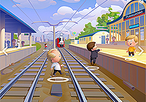

2.Придумайте подпись к данному рисунку, отражающую необходимость выполнения правил поведения на железной дороге.

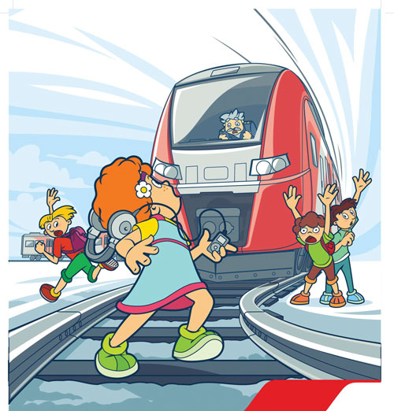

3.Что обозначает этот дорожный знак?

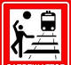

4.Объясните, почему посадочные платформы считаются опасной зоной?

